錢穆故居民國學風系列活動
報名簡章
來錢穆故居找回您的安定感
讀錢先生的書肯定您的價值

一、時間：周二至周五下午13：00至16：00
二、地點：錢穆故居(臺北市士林區臨溪路72號)
三、行程：
時間 | 活動 | 負責人
13：00~14：00 | 故居參觀 | 秦照芬老師  （台北市立大學歷史與地理學系系主任）  或傅可暢老師
14:00~14:30 | 茶敘交流時間
14：30~16：00 | 素書樓講堂─  民國學風專題演講 | 傅可暢老師
※ 活動費用包含上課講義，《賓四先生與素書樓》乙本、下午茶點心乙份、故居文創商品
乙組（包含L夾乙份、紀念鋼珠筆乙枝、書籤乙份、明信片乙套、紀念環保袋乙份。）
（請參閱下附商品照片。）

四、民國學風專題講座介紹：
錢穆先生與民國學術思想
二十世紀的中國經歷了政治、社會、文化的三重革命，「文化自譴」蔚為風尚。絕大多數的知識份子將傳統視為現代化的障礙，甚至認為傳統是有毒而必需唾棄的渣滓。這思潮一浪高過一浪，終於在1960年代的「文化大革命」期間達到最高峰。如今雖有退潮之勢，然而傳統文化解體已久，它只是以一種「碎片化」的方式存在於我們周遭。傳統之於當代中國人，無論在政治、社會，或是在文化、精神層面，都缺乏一種真實的意義與力量，民族精神遂長陷迷惘之境。
在一片全面反傳統的主流聲浪下，錢穆先生(1895-1990)是其中少數不隨波逐流，堅持為傳統文化辯護的異數。雖然在其有生之年無法阻擋時代潮流的漫淹氾濫，至少於衰亂之世保存了自身人格完整，留下了不同凡俗的見解與論述。
「錢穆故居」位於台北外雙溪，鄰近「故宮博物院」及「士林官邸」。三者皆因「民國」渡海而落腳於此，具有豐富歷史內涵。錢先生在此度過人生最終階段(1968-1990)。年逾古稀仍潛心著述，弦歌不絕，終生盡瘁於傳統文化命脈之延續。
參觀「錢穆故居」，不僅能完整認識錢穆先生的生平、著作與思想，更將對中華傳統文化的現代命運及未來前景有所啟悟深思。
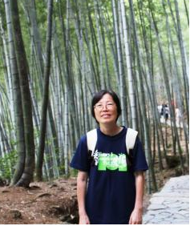
五、講師簡介：
姓名：秦照芬
學歷：中國文化大學史學研究所博士
現任：臺北市立大學歷史與地理學系主任
經歷：錢穆故居管理計畫執行長
學術研究：中國上古史、中國古代文化研究、中國文物與考古

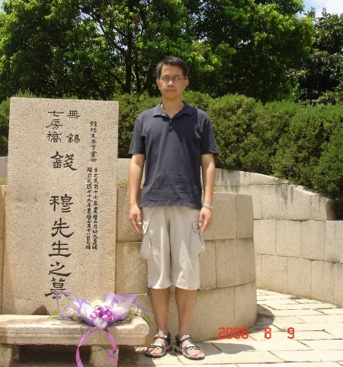
\ 姓名：傅可暢
學歷：美國威斯康辛州立大學麥迪遜分校 (University of Wisconsin-Madison) 歷史系博士。
現任：現脫離體制，專注研究與寫作
經歷：東吳大學歷史系專任助理教授八年(2006-2014)
學術研究：中國近現代思想史、中國現代革命史。

六、繳費方式與退費說明：
1.費用： 每人繳交新台幣５０００元(最少8人才可開團）。
（※最晚請於活動前五天匯款或繳費，憑繳費證明入場）

2. 繳費方式：錢穆故居服務台繳費。
E-MAIL:chienmu.house@msa.hinet.net
電話:02-2880-5809、傳真:02-2880-5810

錢穆故居文創商品參考

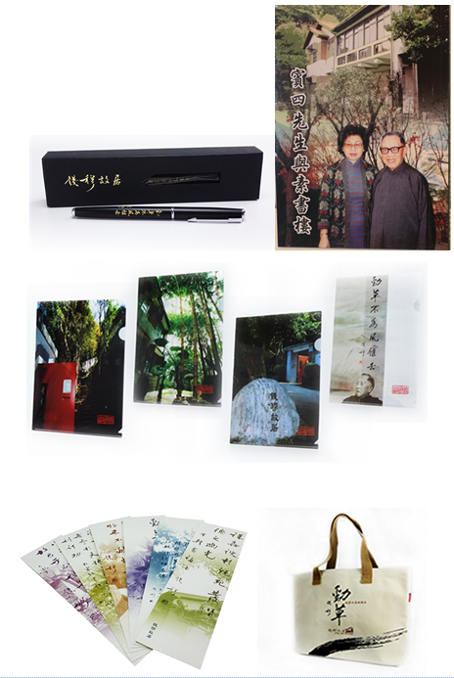

附件一 錢穆故居民國學風系列活動 報名表

申請單位
參訪團體名稱
參訪團體人數 | 人
聯絡人姓名
聯絡人電話
參訪日期 | 年 月 日
備註

- 報名方式：填寫完後請傳真(傳真電話：02-28805810)或傳電子信箱(chienmu.house@msa.hinet.net)至錢穆故居。
★ 繳費方式：參訪當天至錢穆故居服務台，按鈴現場數人數繳費。
★ 交通方式：搭乘捷運淡水線至「士林捷運站1號出口」，轉乘往「東吳大學(錢穆故居)站」之公車。
★ 洽詢方式：(02)2880-5809鄭小姐、江小姐。

※繳費完成才算完成報名手續。費用最晚請於活動前10天匯款或繳費！
活動當天憑繳費證明入場

